食品合规管理职业技能等级证书巡考员管理办法
- 食品合规管理职业技能等级证书巡考员的职责
- 负责对考核、评审和考务组织工作进行检验督查，指导协助考务组织人员做好考务工作；
- 在食品合规管理职业技能等级证书培训评价组织规定的范围内，按照统一的标准和规范对考试现场进行巡考和督查；
- 严格执行巡考纪律，负责对考核、评审和考务组织工作中出现的不合规情况进行纠正，并将处理意见填进巡考记录；
- 认真填写巡考记录和综合意见，并对巡考结果负责。
- 食品合规管理职业技能等级证书巡考员守则
- 坚持职业技能等级证书考评科学性、客观性、公正性的原则，忠于职守，秉公巡考；
- 认真做好巡考前准备工作，熟知本次巡考情况和评判标准；
- 履行巡考工作任务时需佩戴巡考员胸卡；严格遵守巡考纪律，严守考试相关保密纪律；
- 认真履行巡考员职责，严格执行巡考规程和考场规则，如实填写各项巡考记录和巡考意见；
- 作风正派、廉洁奉公，不得徇私接受任何组织和个人更改巡考结果的非正当要求。
- 食品合规管理职业技能等级证书巡考员资格条件
- 坚持四项基本原则、作风正派、办事公正、有良好的职业道德精神；
- 个人自愿申请，任职学校认可；
- 有中级或以上职称，从事职业教育教学或管理岗位 5 年及以上；
- 具有1+X食品合规管理职业技能等级证书的高级讲师证和高级考评员证；
- 有丰富的专业理论知识，有相应的职业技能评判基础，熟悉职业技能等级证书有关规定和政策。
- 食品合规管理职业技能等级证书巡考员的巡考范围
巡考员巡考等级范围为食品合规管理职业技能等级证书的初级、中级和高级三个等级的证书。
- 建立巡考员档案和考核制度
建立巡考员档案，巡考员任期为五年，聘任期满，由职业技能等级培训评价组织对其提出综合评价报告，重新审核决定重新聘任与否。
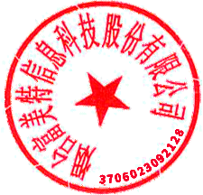
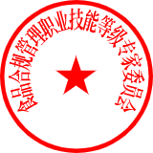

食品合规管理职业技能等级专家委员会 烟台富美特信息科技股份有限公司 2021年8月30日 2021年8月30日

